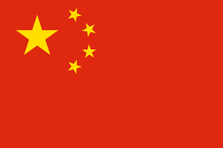

China, officieel de Volksrepubliek China (PRC), is een land in Oost-Azië en 's werelds meest bevolkte land, met een bevolking van ongeveer 1,404 miljard. [10] Het land beslaat ongeveer 9.600.000 vierkante kilometer (3.700.000 sq mi) en is daarmee het derde of vierde grootste land naar totale oppervlakte. Bestuurd door de Communistische Partij van China, oefent de staat rechtsmacht uit over 22 provincies, vijf autonome regio's , vier direct gecontroleerde gemeenten (Beijing, Tianjin, Shanghai en Chongqing) en de speciale administratieve regio's Hong Kong en Macau.